**通付宝产品体验报告_V3.3.0_20141030**

目 录

一、平台 3

1. 下载 3

2. 注册 3

3. 登陆 3

4. 更多界面 3

4.1 账户管理 3

4.1.1 账户注销 3

4.1.2 密码管理 3

4.1.3 用户信息设置 3

4.1.4 收款银行卡 3

4.1.5 我的银行卡 3

4.1.6 设置密保 3

4.2 服务信息 3

4.3 代理商 3

4.3.1 今天收益 3

4.3.2 本区用户数 3

4.3.3 本区刷卡器（台） 3

4.3.4 正式申请 3

4.3.5 我要补货 3

4.3.6 查询历史收益 4

4.3.7 我的通付宝 4

4.4 帮助中心 4

4.5 意见反馈 4

4.6 关于我们 4

4.6.1 通付宝钱包服务协议 4

4.6.2 关于通付宝公司 4

4.6.3 关注通付宝官方微信 4

4.6.4 服务电话 4

4.7 检查更新 4

5.购买刷卡器 5

6.我的银行卡 5

二、掌上银行界面 5

1.转账汇款 5

1.1 超级转账 5

1.2 普通转账 5

2.还信用卡 5

3.商户收款 5

三、便民服务界面 5

1.话费充值 5

2.水电煤缴费 5

3.快递查询 5

4.机票预订 5

5.火车票预订 5

6.酒店预订 5

7.Q币充值 6

8.手机购物 6

一、平台

1. 下载
2. 注册
3. 登陆

现象：同一部手机，用159号码登录通付宝一次后退出，再用131号码登录通付宝再退出，之后点击通付宝APP图标，没有默认131（最近登陆号码），而已默认159号码。

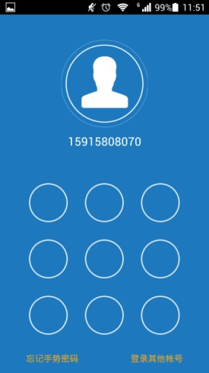

问题：苹果手机3.2.0版本，反复登录不同号码，再次登录，不能默认最近一个登录号码。具体情景说明：（已解决，但后来测试，苹果版偶尔会出现）

现象：

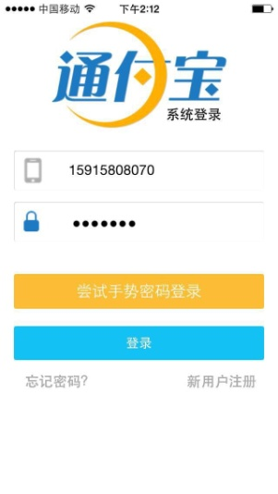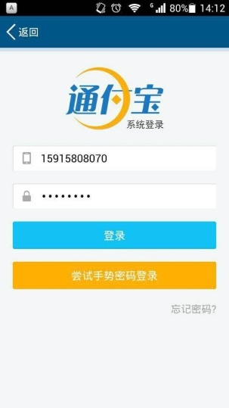

注：第一张图为苹果手机，第二张图为安卓手机，建议手势密码位置更改同步，参考苹果手机。苹果手机有“新用户注册”，安卓手机没有。

现象：已登录一次，再次登录默认号码的界面。安卓版（左图）默认最近号码，苹果版（右图）则还是初次登录的界面。



问题：苹果版也应该与安卓版同步，若与上方同种现象，则没法快捷使用。

1. 更多界面
   1. 账户管理

#### 4.1.1 账户注销

#### 4.1.2 密码管理

#### 4.1.3 用户信息设置

问题一：苹果V3.2.0 出现没有任何信息（已解决）

问题二：安卓手机和苹果手机出现“服务器繁忙，稍后再试”（已解决，后台服务器问题）

#### 4.1.4 收款银行卡

问题一：苹果V3.2.0 出现没有任何信息（已解决）

问题二：苹果V3.2.0出现账户为 “XX银行”和开户银行“点击选择”，信息加载不完整。（已解决）

#### 4.1.5 我的银行卡

现象如下图：

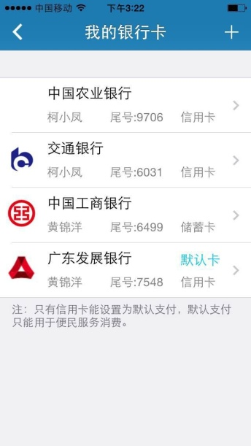

问题：苹果V3.3.0中国农业银行的logo图标没有显示出来。（未解决）

#### 4.1.6 设置密保

现象如下，苹果V3.3.0左图，安卓V3.3.0右图：

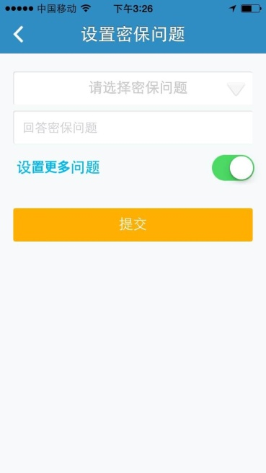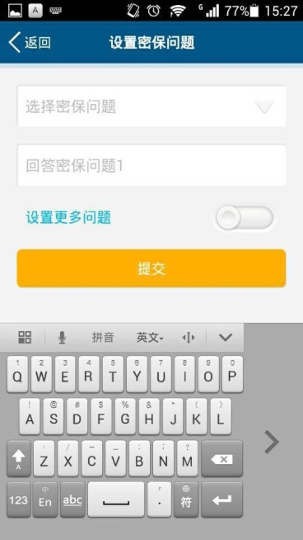

问题：苹果手机设置密保问题的按钮存在不合理，按钮键相反。安卓版为合理，但安卓版点击“设置密保问题”不需要即刻弹出键盘输入框。（优化，未解决）

* 1. 服务信息
  2. 代理商

现象如下：



问题：偶尔苹果手机V3.3.0登陆后点击代理商，会出现一键体验代理商界面，但是账号实际上已经是代理商。（偶尔现象，未解决）

* + 1. 今天收益
    2. 本区用户数
    3. 本区刷卡器（台）
    4. 正式申请
    5. 我要补货

现象：

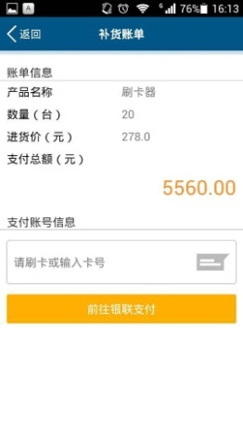

问题：文案表述。建议“前往银联支付”更改为“前往支付”，建议技术增添支付通道，目前是银联支付，建议也添加易宝支付，支持信用卡补货。（优化）

* + 1. 查询历史收益

现象：安卓手机（左图）苹果手机（右图）

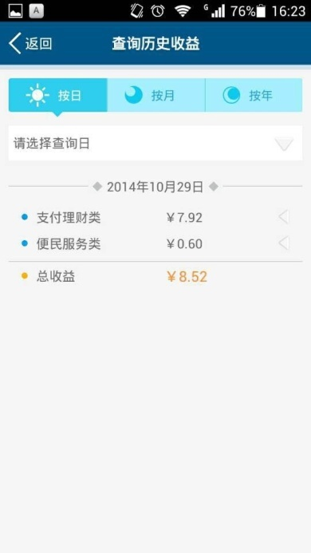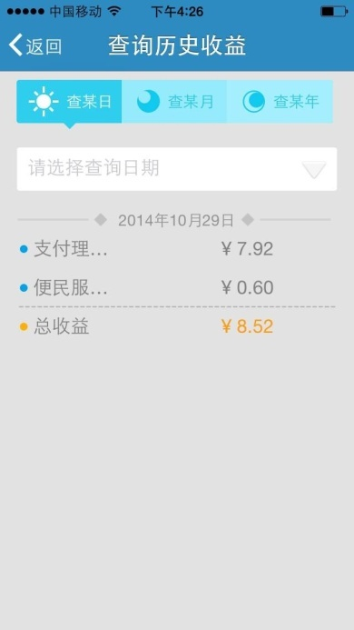

问题：安卓版：（1）文案建议参考苹果手机，（2）明细不够完整，支付理财只有超级转账子明细，便民服务只有话费充值子明细。（3）按钮的设置存在不合理，角度建议更改。苹果版：（1）显示不完整（2）没有点击详细收益的按钮和明细。（优化）

* + 1. 我的通付宝

现象：安卓和苹果版一致，用户登录后初始界面。

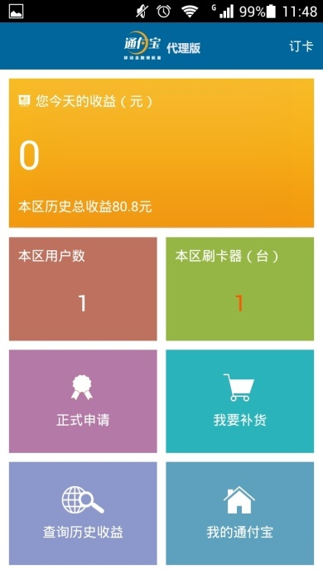

问题：建议更改“我的通付宝”模块位置，新用户初次登录不知点击哪里去使用各项业务，也无法第一感官呈现我们通付宝的业务。（优化）

* + 1. 订卡

现象：安卓V3.3.0版手机如下图

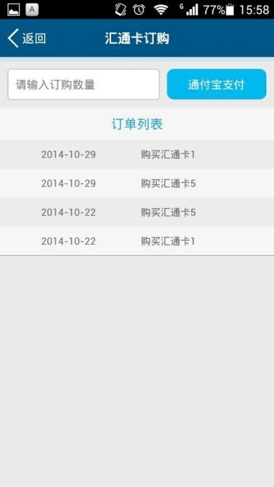

问题：未完成支付，却存在订单。1.建议添加具体状态，如“未支付”和“已支付”状态。2.建议在“购买汇通卡1”后添加单位“张”。（优化）

* 1. 帮助中心
  2. 意见反馈
  3. 关于我们
     1. 通付宝钱包服务协议

问题：没有信息，弹出“没有数据”提示框。（已经解决，后台服务器原因）

* + 1. 关于通付宝公司

问题：没有信息，弹出“没有数据”提示框。（已经解决，后台服务器原因）

* + 1. 关注通付宝官方微信

现象：



问题：两个版本的文案都太小，更改字体大小，建议添加通付宝官网微信二维码图片，并设置点击二维码图就可以自动添加到微信号。（优化）

* + 1. 服务电话

现象：安卓版（左图），苹果版（右图）

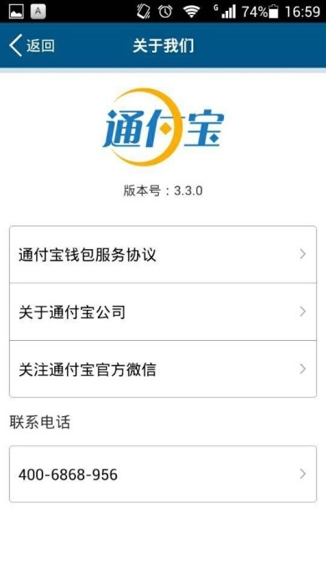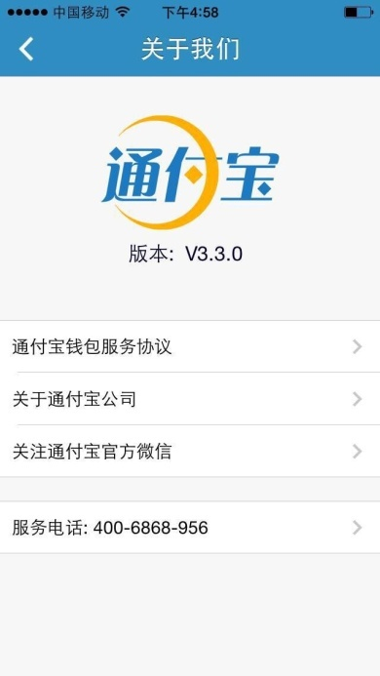

问题：安卓版为联系电话，点击是自动跳动手机拨打电话的界面，需按多一次才能拨打。苹果版为服务电话，点击即可拨打电话。文案不一，排版也不一。（优化）

* 1. 检查更新
  2. APP下载（仅限安卓版）

## 购买刷卡器

现象：图1和2为安卓版手机，图3为苹果手机

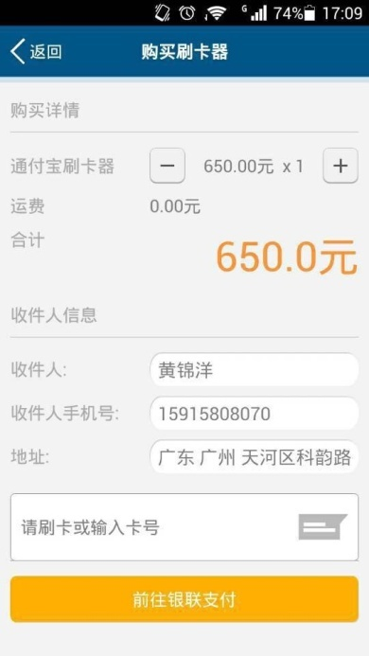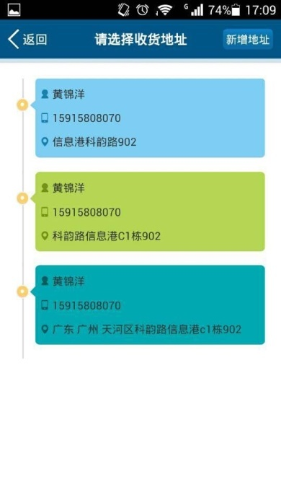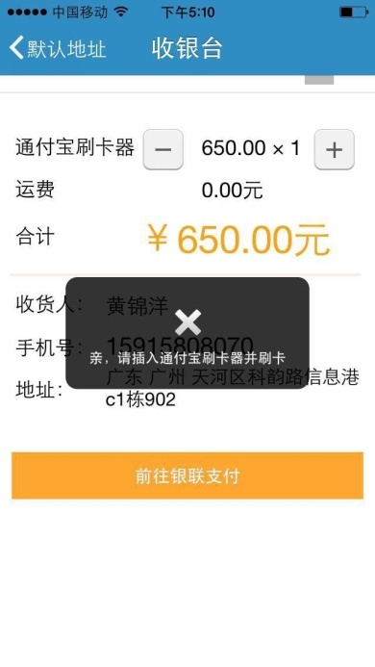

问题：两个版本手机建议“前往银联支付”更改为“前往支付”，

“请选择收货地址”更改为“请选择收货信息”，“新增地址”更改为“新增信息”。（优化）

问题：苹果版本点击按钮出现，“亲，请插入通付宝刷卡器并刷卡”（未解决）

## 我的银行卡

现象：下图为苹果手机

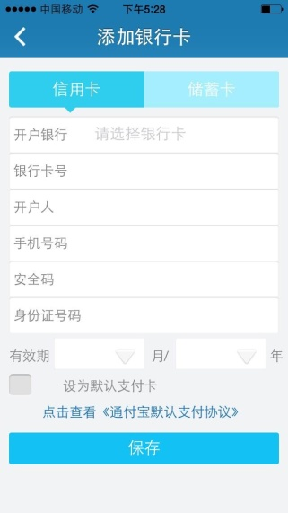

问题：苹果手机输入手机号码、安全码、身份证号码没有限定输入数字位数，用户可能会输多或者输少一位都能够保存成功，建议参考安卓版本，将位数限定。（优化）

# 二、掌上银行界面

## 1.转账汇款

现象：

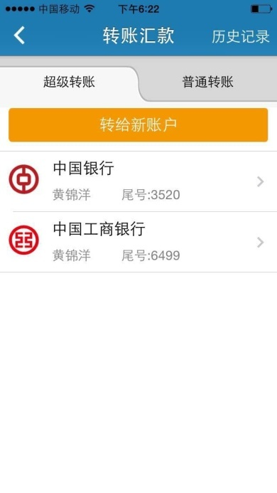

问题：有部分转过账户银行银行信息不完整，主要是六大银行。（已解决）

问题：有部分转过账户银行信息，点击进入，部分信息错误，银行卡号与账号，姓名对应不上。（已解决）

### 1.1 超级转账

现象：

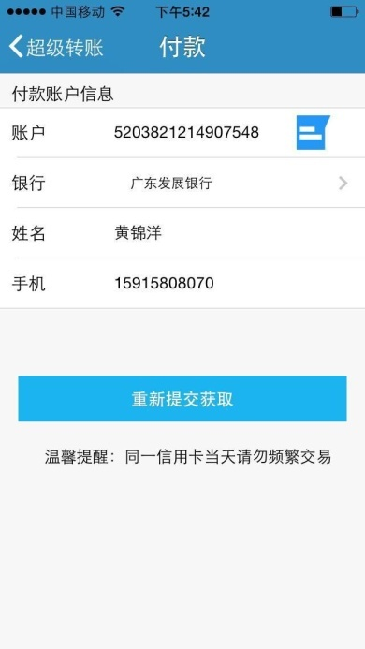

问题：支付过程中，验证码已填写，提示框为“支付失败”，但实际已扣款，界面跳出“重新确认支付”，用户看见“支付失败”误以为没有成功，再次点击，造成支付两笔相同账目。（偶尔现象，操作出现一次，400客服电话反映过一次）

### 1.2 普通转账

## 2.还信用卡

## 3.商户收款

现象：

苹果手机，商户收款输入大于“1”时，提示框弹出“收款金额不能超过1”

问题：无法支付大于1的款项。（已解决）

现象：

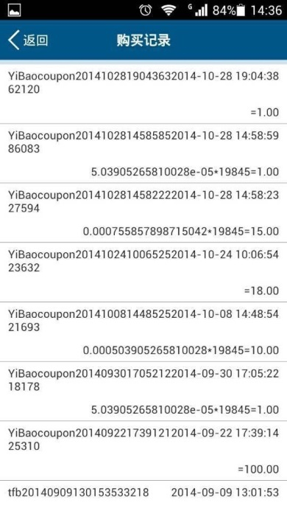

问题：安卓手机和苹果手机 商户收款----收款历史—购买记录，里面交易金额，某些订单存在部分乱码。

现象：安卓手机（左图），苹果手机（右图）

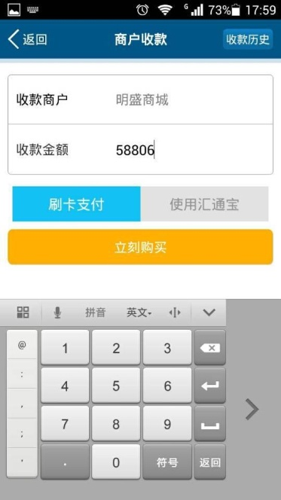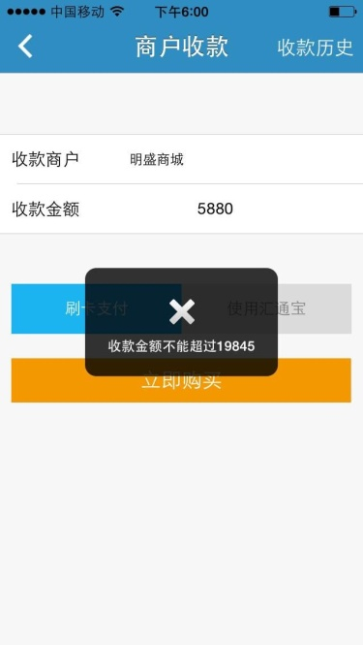

问题：苹果手机，当输入5位数大于19845时，收款金额只是显示4位数，但提示框提示“收款金额不超过19845”，这现象容易给用户造成误解，但看界面误以为5880不能为单笔刷卡金额，建议苹果手机参考安卓版手机。（优化）

问题：商户收款—收款商户默认为明盛商城，容易给用户造成以为是明盛商城为收款方，建议技术更改为用户的落地账号。（优化）

# 三、便民服务界面

## 1.话费充值

现象：话费充值可使用刷卡器或手动输入卡号两种选择，使用刷卡器时未能跟掌上银行业务一样，刷卡自动带出对应的银行名称。

现象：苹果手机

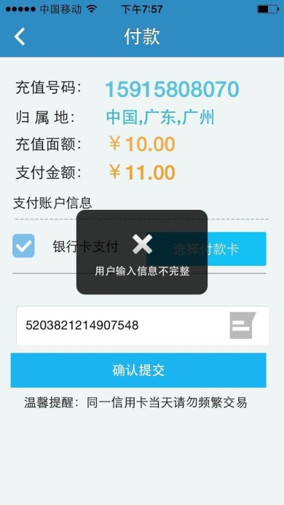

问题：在我的银行卡先添加一张卡信息，但点击“选择付款卡”按钮时，能够自动带出卡号信息，但是点击“确认提交”按钮时，弹出提示框为“用户输入信息不完整”，无法进行下一步执行。

问题分析：曾经出现一次在我的银行卡填写信息时填写有误，系统自动模式错误的那次填写，导致无法交易成功。（杨经理）

问题优先解决方案：解除此卡在我的银行卡的信息，重新再输入正确信息，即可完成交易。（需要解决，避免这现象再次发生）

## 2.水电煤缴费

## 3.快递查询

## 4.机票预订

## 5.火车票预订

## 6.酒店预订

## 7.Q币充值

## 8.手机购物